106年國中教育會考成績分析與107年應考策略。主筆:陳順基

106年會考成績公布，我們整理這**兩年的各科等級加標示對照**表，可以看到，各科在精熟(A)部分的答對題數分數需求，除了國文科要拿到精熟等級比去年少一題，其餘數學、自然、社會、英文四科，都是較去年多一題才能拿到精熟等級；可見除國文外，今年題目比去年稍微簡單一點點。

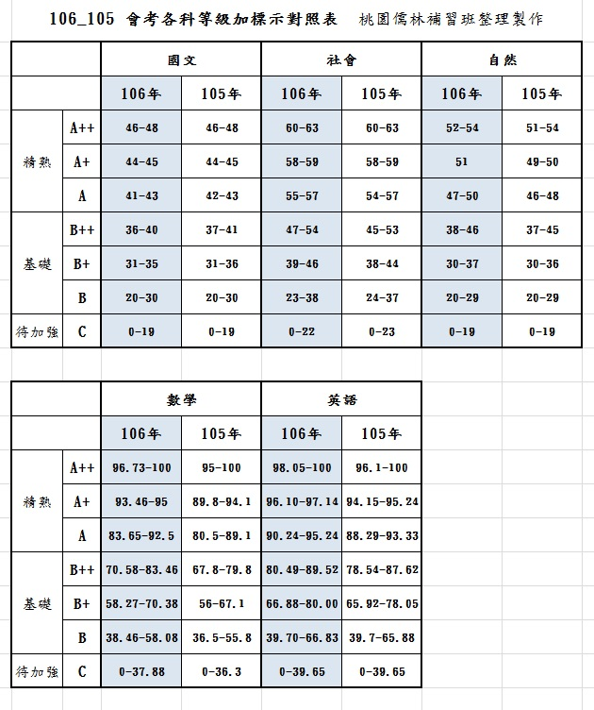

再來看這**兩年的各科能力等級加標示人數百分**比:

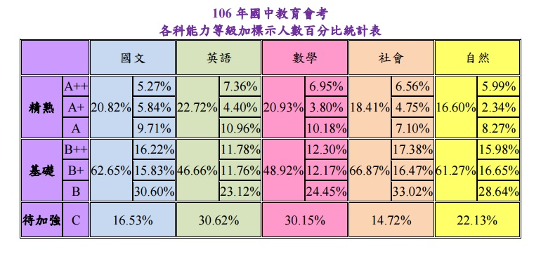105年國英數自社5科，拿到精熟級A的比率均不滿2成，最低為自然科13.88%，國文科19.28%已是最高；基礎級B比例約5、6成，其中以社會67.9%最高，英語49.31%最低；待加強C的比例依序是：數學31.98%、英語31.54%、自然22.24%、國文16.67%、社會13.21%。

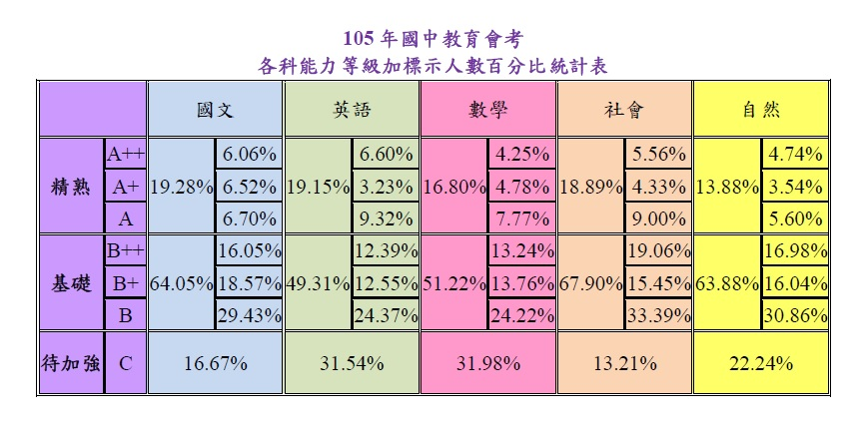 106年國英數3科，拿到精熟級A的比率超過2成，較105年提升；自社2科拿到精熟級A的比率均不滿2成，最低為自然科16.60%；基礎級B比例約4~6成，其中以社會66.87%最高，英語46.66%最低；待加強C的比例依序是：英語30.62%、數學30.15%、自然22.13%、國文16.53%、社會14.72%。比較兩年會考數據統計，國英數自四科的A（精熟）等級比率較去年略增，社會則幾乎持平，僅略降0.48個百分點。英數兩科C(待加強)的比例明顯偏高，分別有30.62%與30.15%考生；然除社會科外各科C等級考生比率都較去年降低。

我們再把**104年、105年、106年教育會考，全國各能力等級的類別人數與百分比做統計表整理出來**:  
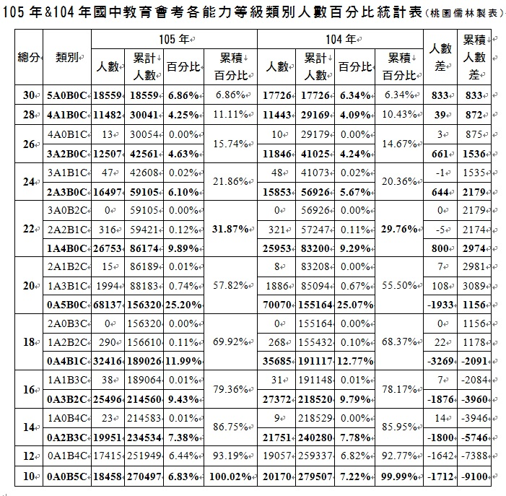以105年教育會考各能力等級類別，全國人數與百分比統計表來看，105年的5A人數為18559人，較104年的17726人增加833名。累計到1A4B以上的全國人數105年達86174人，較104年的83200人增加2974人，累計比例則從29.76%上升到31.87%。5B的人數減少，較104年減少1933名，但是百分比25.2%仍較104年的25.07%微增。明顯減少的是4B1C、3B2C、2B3C、1B4C、5C的人數與比例，可以看出待加強的C人數跟各科百分比一樣減少，算是考試引導教學與輔導成功。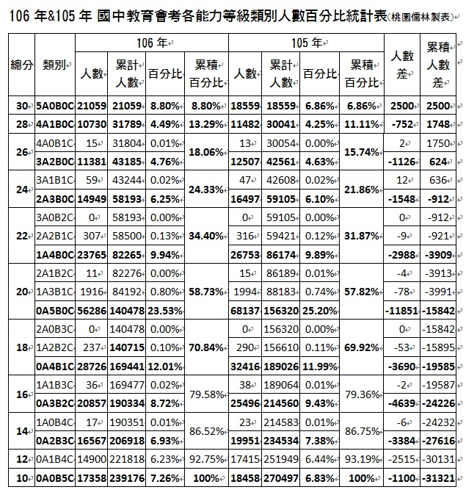

以106年教育會考各能力等級類別，全國人數與百分比統計表來看，由於106年國英數自四科的A（精熟）等級比率，較去年略增，故1A以上到5A的比例均較去年增加，**累計從5A到1A比例，106年34.40%明顯高於105年的31.87%。從**累計5A到1A比例，106年明顯高於105年來看，學生至少有1A比例增加了2.53%，可以知道我在106年應考策略專文中提到:**『先攻科目等級，後拚標示，是現今準備會考很關鍵的重點策略!!』**，真的有很多聰明考生採用這種**先攻科目等級**的策略!!

再看累計人數，106年的5A人數為21059人，較105年的18559人大增2500名；106年的4A1B人數為10730人，較105年的11482人小減752人；從5A累計至4A人數106年為31789人，較105年的30041人增1748名；而累計到3A2B的人數106年為43185人，仍小高於105年的42561人而多624名。累計從5A到1A的人數，106年82265人少於105年的86174人，少了3909人。106年5B的人數只有56286人，較105年的68137人大減11851名，而106年5B百分比23.53%，也較105年的25.2%少，再看**從5A累計到5B的人數，106年有140478人，較105年的156320人大減15842名。**

**單看累計百分比，會誤以為去年錄取標準1A以上的高中，今年皆有門檻提高的趨勢；然今年報考人數大減，**以心測中心提供的數據，106年有成績者共計239176人，較105年270497人，**大減31321人，約減少11.58%**；而志願選填的預估在招生名額未減的情況下，當以累計人數為主，所以如果招生區的公立高中職的招生名額於去年相近(如桃連區)，**可以預料去年錄取最低在3A以上的高中，尤其是5A的頂尖志願高中，其成績標示與點數需求將較去年微幅提高**。而**去年錄取在1A4B與5B的學校，今年的錄取標準將小幅降低，而最低錄取在5B10點的學校甚至可能掉一級，今年錄取最低可能落在4B1C比點數。**

106年3B2C、2B3C、1B4C的人數與比例也續減，可以看出待加強的C人數跟各科百分比一樣減少，但是減幅已較105年比104年縮減，算是考試引導教學持續有效，然輔導仍須努力。

**為甚麼有A者增加，得C的人數減少呢?**

我再把各科等級加標示與答對題數分數做出**對照示意圖**，來說明並分析應考策略。  
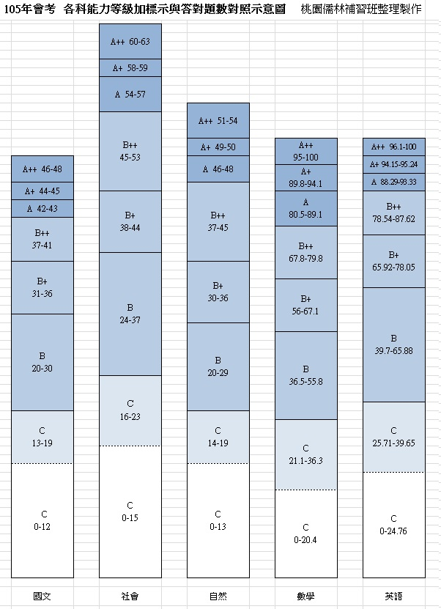先看105年的:我把各科的A、B、C等級與標示，需答對的題數(國、社、自)、分數(英、數)做表來看，可以看到各科皆為B區最大、C區次之，A區最小；但是如果我把各科C區有作答而用猜的用白底表示，如國文總共48題，答對42~48題以上是A，答對20~41題是B，答對0~19題是C，而48題選擇題4選1，正常用猜的可以對12題，所以把0~12題用白底表示，那扣猜對的實際作答C區淺藍底13~19題就變很小；所以要從C區拚到B區，其實只要用稍點心力，就能辦到，但是在選填志願時，如以桃連區來算，這會考分數跟從B區到A區一樣多2分。所以**有C的同學，勉力先將一兩科的C拚到B，**就是準備考試的重點，也是學校或補習班老師可以優先輔導的目標。而**對於有B的學生來說，如果有幾個科目同是B，則優先選擇B++或是B+而較接近A的科目來拚，自是相對容易**。這應該有A者增加，得C的人數減少的重要原因。

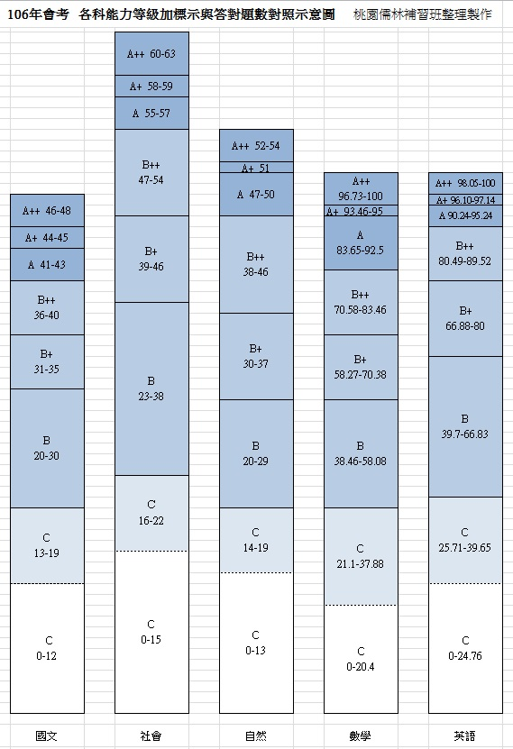再看106年的，情況類似。

這是等級制考試，尤其是**像會考這種三等級的考試很容易出現**的情況。

**我再舉個誇張點的例子，來突顯等級制考試，會出現五科總實力強，而輸給相對五科總實力弱的人的情境，目前這種(A:6分；B:4分;C:2分)的計分方式在各入學區(如桃連區、中投區、高雄區等)都適用，只有基北區例外。**而相對的基北區以（A++：7分；A+：6分；A：5分；B++：4分；B+：3分；B：2分；C：1分）就比較不會這麼極端。

一個剛好1A4B的甲同學總積點只有13點，而一個5Ｂ++的乙同學總積點20點，**兩個同學如果以答對題數與各科分數來比，乙同學明顯贏過甲，但是在免試入學分發時，甲就是贏過乙。  
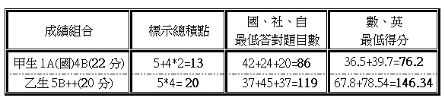**以105年來比，可以看到**甲生(假設國文A)五科22分，而其總積點13點，國、社、自最低答對題數86題，數學、英文最低得分是76.2分。**而**乙生五科20分，而其總積點20點，國、社、自最低答對題數119題，數學、英文最低得分是146.34分。**恐怖嗎?乙生的學科總實力明明強於甲生甚多，到免試入學比會考總分，他就輸了。

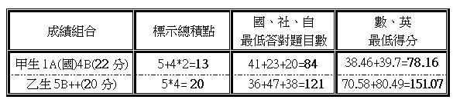再以106年來比，可以看到**甲生(假設國文A)五科22分，而其總積點13點，國、社、自最低答對題數84題，數學、英文最低得分是78.16分**。而**乙生五科20分，而其總積點20點，國、社、自最低答對題數121題，數學、英文最低得分是151.07分**。

乙生的學科總實力明明就是比甲生強很多，但是到免試入學比會考總分，他就輸了。這樣的制度如果學生依照喜好來讀書，而不是用策略來應考，就真的會吃大虧!!

**所以再次強調:『先攻科目等級，後拚標示』，是多數就學區準備會考很關鍵的重點策略!!尤其是想讀公立高中而有A有B的同學，不要一直讀自己的Ａ++強科，而該以將Ｂ級科目（尤其是Ｂ++者）拼上Ａ級為優先才是，每多一科A能上的高中就高一階。而有C者則是以將C拚到B為首要，能少一科就好一些，而能拚到5B，就有能上公立學校的可能。畢竟掌握考試的比賽規則，依策略來應考才容易事半功倍當贏家。**